당당한 노동조합
개혁과 희망 그리고 안정
제 430호
2004년 12월 30일


발행,편집인: KT노동조합 TEL:031-727-4820~4855 FAX:02-750-5404 www.kttu.or.kr

국가보안법폐지 야간 촛불집회·연내 폐지 외쳐
IT연맹 및 KT노동조합 수도권 조합간부·KTF노동조합 조합간부 참석

노동조합, 27일 노사관계개선협의회에서 사측에 요구

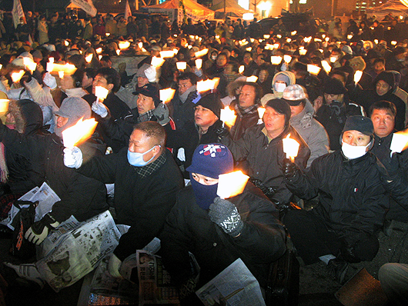

국가보안법폐지 국민연대는 29일 오후 8시부터 시민과 학생 3,000여 명이 참석한 가운데 여의도 국회 앞에서 촛불집회를 열고 매서운 칼바람 속에 국가보안법의 연내 폐지를 촉구했다. 국보법폐지 국민연대는 이 자리에서 '열린우리당은 총선의 약속을 지켜 국가보안법을 반드시 연내에 폐지해야 한다'고 말하고, 국보법 폐지안의 국회의장 직권 상정을 요구했다.
오종렬 전국연합 의장은 "100만 동포를 죽인 게 국보법이고 수구반동 세력이다, 저들은 국보법이 없어지면 나라의 정체성이 무너진다고 하지만 정작 국보법이 사라지면 학살, 고문, 반민주, 반통일, 반인권 공화국이 없어지고 정의로운 민주공화국이 우뚝 서는 것"이라고 주장했다.
이어 천영세 의원을 비롯 민주노동당 의원단 소속 7명이 무대에 올라 국보법을 연내에 반드시 폐지하자는 구호를 외쳤다. 천 의원은 "오늘 국회 본회의장에서는 무려 61개 법안이 상임위와 법사위를 거쳐 본회의를 통과하는 방망이 소리가 계속 울려 퍼졌다"며 "하지만 이 가운데 국보법 폐지안 등 역사발전과 민생개혁을 담은 법안들은 빠졌다"고 비판했다.
밤 11시 30분경 행사를 마친 단식농성단 참가자들은 여의도 공원 천막에서 생수와 소금을 쏟아놓고 "국보법이 완전히 폐지되기 전까지는 소금과 물조차 먹지 않고 폐지투쟁에 임하겠다"고 결의를 다졌다.
이어 열린 민주노총 국가보안법 연내폐지를 위한 민주노동자 결의대회에서 강승규 민주노총 수석부위원장은 대회사를 통해 "국보법 연내폐지를 위해 민주노총 끝장 단식농성단이 17일째 단식 농성중이며, 지금 이순간부터 국가보안법철폐 되는 그날까지 물과 소금까지 끊고 죽음을 각오한 끝장단식에 돌입할 것"이라며 "열린우리당은 (국보법 폐지안을) 직권 상정하든지 아니면 열린우리당과 민주노동당이 힙을 합쳐 사고를 치라"고 촉구했다
이날 행사에는 IT연맹(www.itunion.or.kr) 및 KT노동조합 수도권 조합간부·KTF노동조합 조합간부 260여명이 참석했다.
KT노동조합 창립 23주년 기념행사

KT노동조합 창립 23주년 기념행사
1월 6일 KT노동조합의 창립23주년을 맞이하여 노동조합에서는 조합의 위상과 단결을 도모하고 희망찬 출발을 위한 결의를 다지는 창립 기념식을 아래와 같이 거행하고자 합니다. 조합간부들은 한분도 빠짐없이 필히 참석하여 주시고, 조합원 여러분들의 많은 관심과 지지를 부탁 드립니다.
■ 일 시 : 2005.01.06 (목) 14:00
■ 장 소 : 본사(대강당)
■ 참석대상 : 전국조합간부 및 우수조합원 표창대상자
■ 준비물 : 노동조합 투쟁조끼 착용

